Analiza obrazovne strukture stanovništva za gradove Novi Pazar, Kraljevo i Čačak
Obrazovna struktura stanovništva predstavlja ključni indikator socio-ekonomskog razvoja i potencijala zajednice. Ova analiza obuhvata gradove Novi Pazar, Kraljevo i Čačak, pružajući komparativni uvid u trenutne obrazovne karakteristike stanovništva. Kroz poređenje ključnih obrazovnih kategorija, rodnih razlika i udela visokoobrazovanih stanovnika, cilj je identifikovati zajedničke trendove, specifične izazove i prilike za unapređenje obrazovnih politika.
Svi udeli i procenti se u ovoj analizi odnose na ukupan broj stanovnika starijih od 15 godina, jer je tako dato u osnovnom dokumentu sa podacima o obrazovnoj strukturi stanovnika: 3_stanovnistvo-staro-15-i-vise-godina-prema-skolskoj-spremi-i-polu.xlsx koji je dostupan na internet prezentaciji Republičkog zavoda za statistiku, na stanici: https://popis2022.stat.gov.rs/sr-Latn/popisni-podaci-eksel-tabele/

I Analiza obrazovne strukture stanovništva grada Novog Pazara
Obrazovna struktura stanovništva predstavlja ključan pokazatelj demografskog, ekonomskog i društvenog razvoja zajednice. Analiza obrazovne strukture omogućava uvid u trenutne resurse ljudskog kapitala i identifikaciju potreba za unapređenjem obrazovnih i drugih javnih politika. Takođe, pruža osnovu za planiranje zapošljavanja, razvoja privrede i društvenih programa. Cilj ove analize je da se detaljno sagleda obrazovna struktura stanovništva Novog Pazara, kako bi se identifikovali ključni izazovi i mogućnosti za unapređenje.

Tabela 1: Obrazovna struktura stanovništva Novog Pazara i udeli obrazovnih kategorija
Obrazovna kategorija | Broj stanovnika starijih od 15 godina | Udeo u ukupnom broju (%)
Ukupno | 84.077 | 100,00
Bez školske spreme | 1.092 | 1,30
Nepotpuno osnovno obrazovanje | 3.035 | 3,61
Osnovno obrazovanje | 23.640 | 28,12
Srednje obrazovanje | 43.975 | 52,28
Više obrazovanje | 2.181 | 2,59
Visoko obrazovanje | 9.715 | 11,55

Komentari na tabelu 1
- Dominacija srednjeg obrazovanja: Najveći procenat stanovnika (52,28%) ima završeno srednje obrazovanje, što odražava uobičajenu strukturu u urbanim sredinama Srbije.
- Značajan udeo osnovnog obrazovanja: Gotovo trećina stanovnika (28,12%) ima završeno osnovno obrazovanje, što može ukazivati na niži nivo obrazovnih dostignuća u nekim segmentima populacije.
- Nizak nivo visokog obrazovanja: Udeo stanovnika sa višim (2,59%) i visokim obrazovanjem (11,55%) je ukupno 14,14%, što je relativno nizak procenat za razvijene sredine i ukazuje na potrebu za daljim ulaganjem u visoko obrazovanje.
- Problem nepismenosti i niske obrazovne osnove: Iako udeo stanovnika bez školske spreme iznosi samo 1,30%, dodatni 3,61% ima nepotpuno osnovno obrazovanje, što ukazuje na problem ranog napuštanja školovanja.

Tabela 2: Udeo muškaraca i žena u okviru svake obrazovne kategorije
Obrazovna kategorija | Ukupno | Muškarci (%) | Žene (%)
Bez školske spreme | 1.092 | 24,45 | 75,55
Nepotpuno osnovno obrazovanje | 3.035 | 28,04 | 71,96
Osnovno obrazovanje | 23.640 | 45,49 | 54,51
Srednje obrazovanje | 43.975 | 53,65 | 46,35
Više obrazovanje | 2.181 | 55,75 | 44,25
Visoko obrazovanje | 9.715 | 46,88 | 53,12

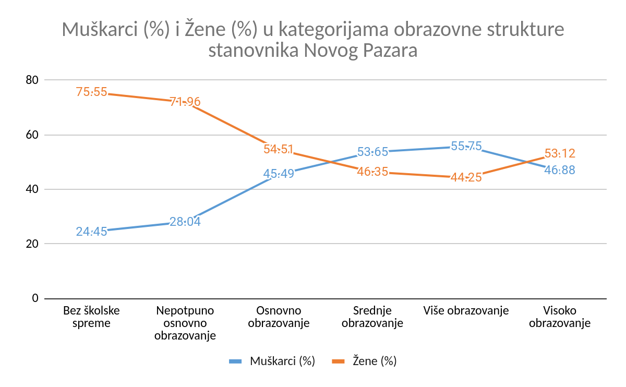

Komentari na tabelu 2
- Dominacija žena u nižim obrazovnim kategorijama: Veći udeo žena prisutan je u kategorijama bez školske spreme (75,55%) i nepotpunog osnovnog obrazovanja (71,96%), što može ukazivati na socio-ekonomske prepreke u pristupu obrazovanju za žene starijih generacija.
- Muška dominacija u višem obrazovanju: U kategorijama srednjeg i višeg obrazovanja dominiraju muškarci (53,65% i 55,75%), što odražava tradicionalne rodne uloge u pogledu pristupa obrazovanju.
- Više žena sa visokim obrazovanjem: Žene čine veći udeo u kategoriji visokog obrazovanja (53,12%), što ukazuje na pozitivne promene u obrazovnim trendovima mlađih generacija.

Tabela 3: Udeo stanovnika sa višim i visokim obrazovanjem u populaciji starijoj od 15 godina
Obrazovna kategorija | Ukupno | Muškarci | Žene
Više i visoko obrazovanje | 11.896 | 5.770 | 6.126
Ukupan broj stanovnika (15+) | 84.077 | 41.450 | 42.627
Udeo u ukupnom stanovništvu (15+) (%) | 14,14 | 13,92 | 14,37

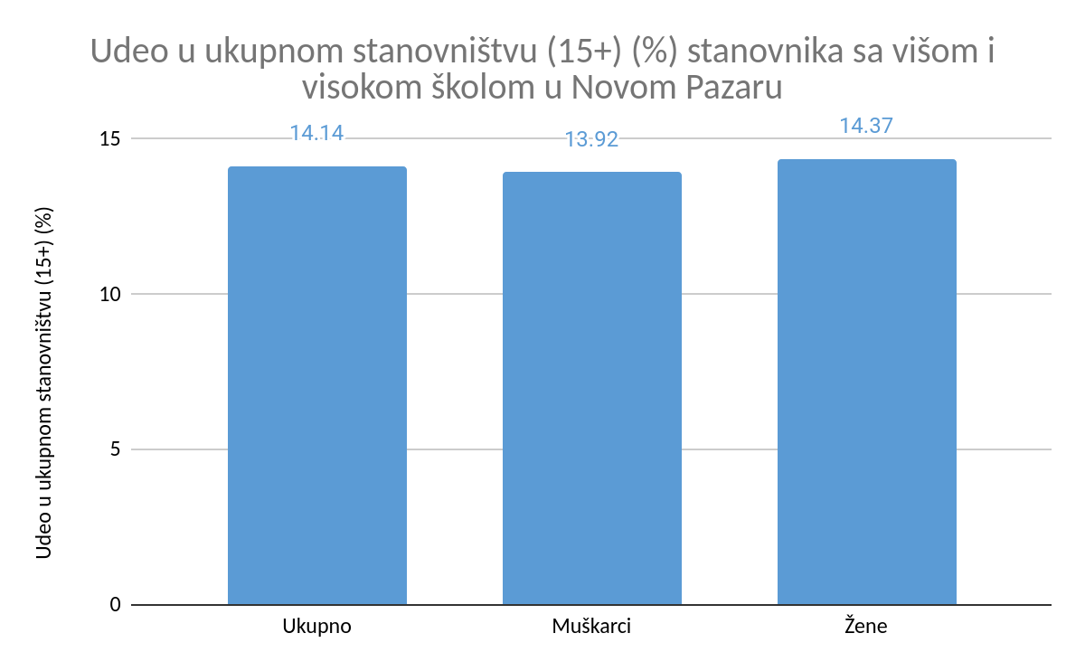

Komentari na tabelu 3
- Udeo visokoobrazovanih osoba: Samo 14,14% stanovnika starijih od 15 godina ima završeno više ili visoko obrazovanje, što ukazuje na potrebu za daljim ulaganjem u obrazovni sistem i promociju visokog obrazovanja.
- Blaga dominacija žena: Žene čine nešto veći udeo u kategoriji višeg i visokog obrazovanja (14,37%) u odnosu na muškarce (13,92%), što ukazuje na promene u obrazovnim trendovima u korist žena.

Zaključci
- Srednje obrazovanje dominira: Najveći deo populacije ima završeno srednje obrazovanje, ali značajan procenat stanovnika ima samo osnovno obrazovanje, što ukazuje na potencijalne izazove u kvalifikaciji radne snage.
- Nizak nivo visokog obrazovanja: Udeo visokoobrazovanih stanovnika je ispod nacionalnog proseka, što može ograničiti socio-ekonomski razvoj grada.
- Rodni jaz: Žene su nadzastupljene u nižim obrazovnim kategorijama, ali imaju blagu prednost u visokom obrazovanju, što ukazuje na pozitivne promene među mlađim generacijama.

Preporuke za unapređenje javnih politika
- Podsticanje visokog obrazovanja: Uvesti programe stipendiranja, subvencionisanja školarina i profesionalne obuke kako bi se povećao broj visokoobrazovanih stanovnika.
- Smanjenje rodnih razlika: Implementirati politike za unapređenje pristupa obrazovanju za žene starijih generacija, uključujući programe pismenosti i dodatne edukacije.
- Podrška ranom obrazovanju: Unaprediti pristup osnovnom i srednjem obrazovanju kroz finansijske olakšice i infrastrukturu, posebno u ruralnim delovima grada.
- Razvoj lokalne ekonomije: Povezivanje obrazovanja sa lokalnim privrednim sektorima kako bi se smanjila nezaposlenost i povećala kvalifikovanost radne snage.
- Promocija doživotnog učenja: Uvesti programe za obrazovanje odraslih kako bi se poboljšali kvalifikacioni nivo i mobilnost radne snage.
Ova analiza naglašava važnost ciljanih javnih politika kako bi Novi Pazar mogao unaprediti obrazovni nivo svog stanovništva i doprineti dugoročnom razvoju.

II Analiza obrazovne strukture stanovništva grada Kraljeva
Analiza obrazovne strukture stanovništva pruža dragocene uvide u demografske i socio-ekonomske karakteristike zajednice. Obrazovanje predstavlja ključan resurs za lokalni razvoj, zapošljavanje i unapređenje kvaliteta života. Cilj ove analize je da sagleda trenutnu obrazovnu strukturu stanovništva Kraljeva, identifikuje ključne izazove i mogućnosti, i predloži mere za unapređenje obrazovnih i drugih javnih politika.

Tabela 1: Obrazovna struktura stanovništva Kraljeva i udeli obrazovnih kategorija
Obrazovna kategorija | Broj stanovnika starijih od 15 godina | Udeo u ukupnom broju (%)
Ukupno | 95.229 | 100,00
Bez školske spreme | 719 | 0,75
Nepotpuno osnovno obrazovanje | 5.588 | 5,87
Osnovno obrazovanje | 16.823 | 17,67
Srednje obrazovanje | 53.351 | 56,04
Više obrazovanje | 5.681 | 5,97
Visoko obrazovanje | 12.737 | 13,37

Komentari na tabelu 1
- Dominacija srednjeg obrazovanja: Više od polovine stanovništva (56,04%) ima završeno srednje obrazovanje, što je karakteristično za razvijenije urbane sredine.
- Udeo visokoobrazovanih: Stanovnici sa višim (5,97%) i visokim obrazovanjem (13,37%) ukupno čine 19,34% populacije, što je relativno povoljna struktura u poređenju sa nacionalnim prosekom.
- Nizak udeo bez obrazovanja: Samo 0,75% stanovnika nema školsku spremu, što ukazuje na visok nivo pismenosti i pristupa osnovnom obrazovanju.
- Značajan udeo osnovnog obrazovanja: Gotovo 17,67% stanovnika ima završeno samo osnovno obrazovanje, što ukazuje na potrebu za unapređenjem obrazovnih programa i podsticaja za dalje školovanje.

Tabela 2: Udeo muškaraca i žena u okviru svake obrazovne kategorije
Obrazovna kategorija | Ukupno | Muškarci (%) | Žene (%)
Bez školske spreme | 719 | 22,12 | 77,88
Nepotpuno osnovno obrazovanje | 5.588 | 27,79 | 72,21
Osnovno obrazovanje | 16.823 | 44,99 | 55,01
Srednje obrazovanje | 53.351 | 53,48 | 46,52
Više obrazovanje | 5.681 | 47,43 | 52,57
Visoko obrazovanje | 12.737 | 44,87 | 55,13

Komentari na tabelu 2
- Viši udeo žena u nižim obrazovnim kategorijama: Žene su dominantne u kategorijama bez školske spreme (77,88%) i nepotpunog osnovnog obrazovanja (72,21%), što odražava prepreke u obrazovanju za starije generacije žena.
- Balans u višem i visokom obrazovanju: Žene čine veći deo populacije sa višim obrazovanjem (52,57%) i visokim obrazovanjem (55,13%), što ukazuje na pozitivne trendove obrazovanja među mlađim generacijama.
- Dominacija muškaraca u srednjem obrazovanju: Muškarci su zastupljeniji u kategoriji srednjeg obrazovanja (53,48%), što je povezano sa većim udelom muškaraca u tehničkim i zanatskim zanimanjima.
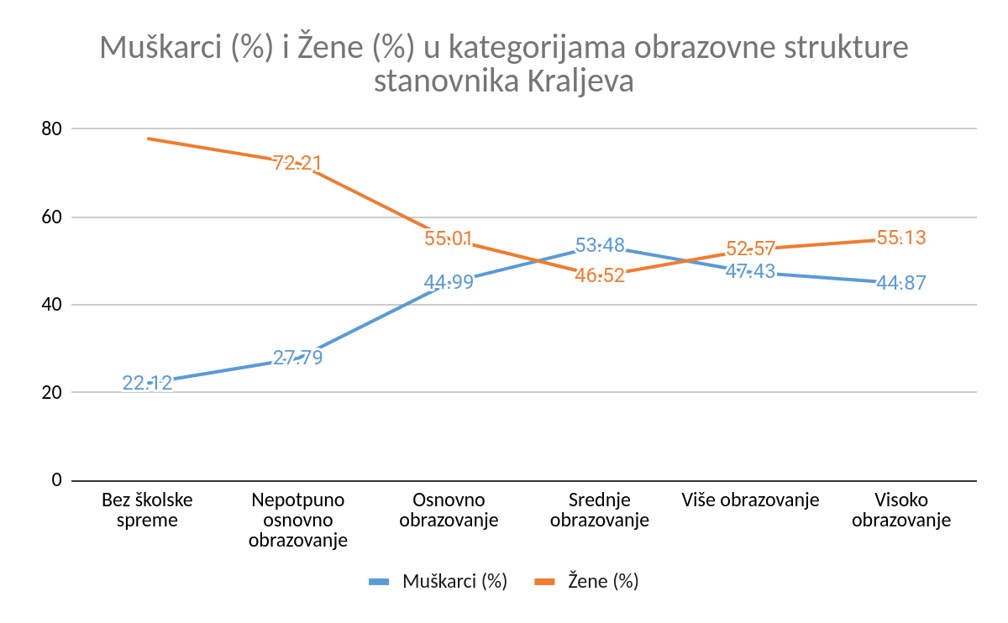

Tabela 3: Udeo stanovnika sa višim i visokim obrazovanjem u populaciji starijoj od 15 godina
Obrazovna kategorija | Ukupno | Muškarci | Žene
Više i visoko obrazovanje | 18.418 | 8.410 | 10.008
Ukupan broj stanovnika (15+) | 95.229 | 46.406 | 48.823
Udeo u ukupnom stanovništvu (15+) (%) | 19,34 | 18,13 | 20,50

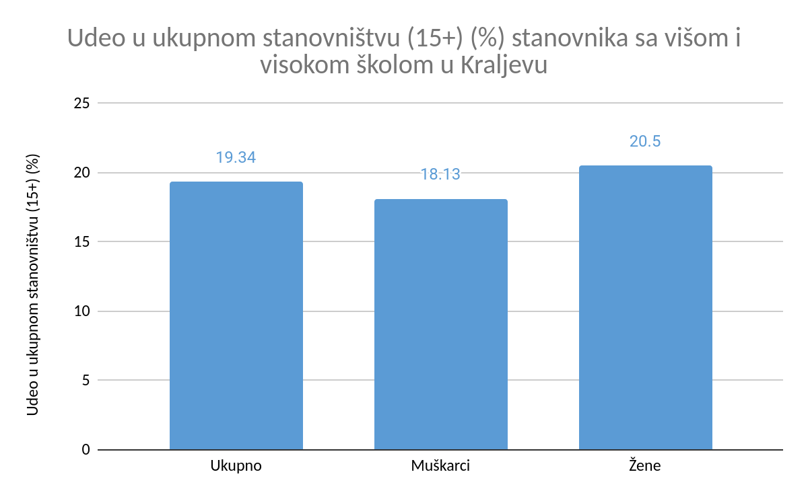

Komentari na tabelu 3
- Udeo visokoobrazovanih: Udeo stanovnika sa višim i visokim obrazovanjem u populaciji starijoj od 15 godina iznosi 19,34%, što je povoljan pokazatelj u poređenju sa prosekom u Srbiji.
- Veći udeo žena: Žene čine 20,50% visokoobrazovanih u ukupnom broju žena, dok je udeo muškaraca 18,13%. Ovo ukazuje na značajan napredak u obrazovanju žena.

Zaključci
- Dominacija srednjeg obrazovanja: Najveći deo stanovništva ima završeno srednje obrazovanje, što ukazuje na dobar osnov za dalji razvoj radne snage.
- Pozitivan trend visokog obrazovanja: Udeo visokoobrazovanih stanovnika (19,34%) je relativno visok, sa blagom dominacijom žena, što ukazuje na rastući značaj visokog obrazovanja među mlađim generacijama.
- Izazovi u nižim obrazovnim kategorijama: Žene starijih generacija imaju značajno niži nivo obrazovanja, što može biti prepreka za njihovo učešće na tržištu rada.

Preporuke za unapređenje javnih politika
- Podrška visokog obrazovanja: Nastaviti sa programima stipendiranja i subvencionisanja za mlade, uz fokus na promociju STEM oblasti i zanatskih zanimanja.
- Smanjenje rodnih razlika: Implementirati programe dodatne edukacije za žene starijih generacija kako bi se unapredila njihova radna i društvena uključenost.
- Povećanje kvaliteta srednjeg obrazovanja: Fokusirati se na unapređenje srednjoškolskih programa kroz modernizaciju nastavnih planova i povezivanje sa lokalnom privredom.
- Promocija doživotnog učenja: Kreirati programe za obrazovanje odraslih koji će omogućiti stanovništvu sa nižim obrazovanjem da stekne nove veštine i lakše se integriše na tržište rada.
- Lokalni razvoj: Povezati obrazovne politike sa ekonomskim razvojem Kraljeva kako bi se omogućila bolja iskorišćenost ljudskih resursa.
Ova analiza ističe značajne resurse Kraljeva u obrazovnom smislu, ali i potrebu za strateškim politikama kako bi se smanjile rodne i generacijske razlike u obrazovanju.

III Analiza obrazovne strukture stanovništva grada Čačka
Obrazovna struktura stanovništva odražava nivo ljudskog kapitala i ključni je indikator društveno-ekonomskog razvoja lokalne zajednice. Ova analiza pruža uvid u trenutnu obrazovnu strukturu stanovništva Čačka, uz identifikaciju glavnih izazova i potencijalnih smerova za unapređenje. Kroz analizu podataka o obrazovanju muškaraca i žena, utvrđuju se rodne razlike, kao i ukupni obrazovni potencijali koji mogu biti osnova za buduće javne politike.

Tabela 1: Obrazovna struktura stanovništva Čačka i udeli obrazovnih kategorija
Obrazovna kategorija | Broj stanovnika starijih od 15 godina | Udeo u ukupnom broju (%)
Ukupno | 90.453 | 100,00
Bez školske spreme | 439 | 0,49
Nepotpuno osnovno obrazovanje | 3.580 | 3,96
Osnovno obrazovanje | 14.255 | 15,75
Srednje obrazovanje | 53.352 | 59,00
Više obrazovanje | 5.354 | 5,92
Visoko obrazovanje | 13.223 | 14,62

Komentari na tabelu 1
- Dominacija srednjeg obrazovanja: Najveći deo stanovništva (59,00%) ima završeno srednje obrazovanje, što je karakteristično za gradove sa razvijenom industrijskom i uslužnom delatnošću.
- Relativno visok udeo visokog obrazovanja: Stanovnici sa višim (5,92%) i visokim obrazovanjem (14,62%) čine ukupno 20,54% populacije, što ukazuje na solidan obrazovni potencijal.
- Nizak udeo bez obrazovanja: Stanovnici bez školske spreme čine samo 0,49% ukupne populacije, što odražava visok nivo osnovne pismenosti i obrazovanja u Čačku.
- Problem u osnovnom obrazovanju: Gotovo 15,75% stanovnika ima završeno samo osnovno obrazovanje, što ukazuje na potencijalne izazove u daljem obrazovanju i kvalifikacijama radne snage.

Tabela 2: Udeo muškaraca i žena u okviru svake obrazovne kategorije
Obrazovna kategorija | Ukupno | Muškarci (%) | Žene (%)
Bez školske spreme | 439 | 21,87 | 78,13
Nepotpuno osnovno obrazovanje | 3.580 | 27,68 | 72,32
Osnovno obrazovanje | 14.255 | 41,55 | 58,45
Srednje obrazovanje | 53.352 | 52,68 | 47,32
Više obrazovanje | 5.354 | 45,38 | 54,62
Visoko obrazovanje | 13.223 | 41,60 | 58,40

Komentari na tabelu 2
- Rodne razlike u nižim obrazovnim kategorijama: Žene su značajno zastupljenije u kategorijama bez školske spreme (78,13%) i nepotpunog osnovnog obrazovanja (72,32%), što ukazuje na prepreke u obrazovanju za starije generacije žena.
- Blaga dominacija žena u višem i visokom obrazovanju: Žene čine veći deo populacije sa višim obrazovanjem (54,62%) i visokim obrazovanjem (58,40%), što ukazuje na pozitivne promene među mlađim generacijama.
- Dominacija muškaraca u srednjem obrazovanju: Veći procenat muškaraca u srednjem obrazovanju (52,68%) može biti povezan sa tehničkim i zanatskim zanimanjima.
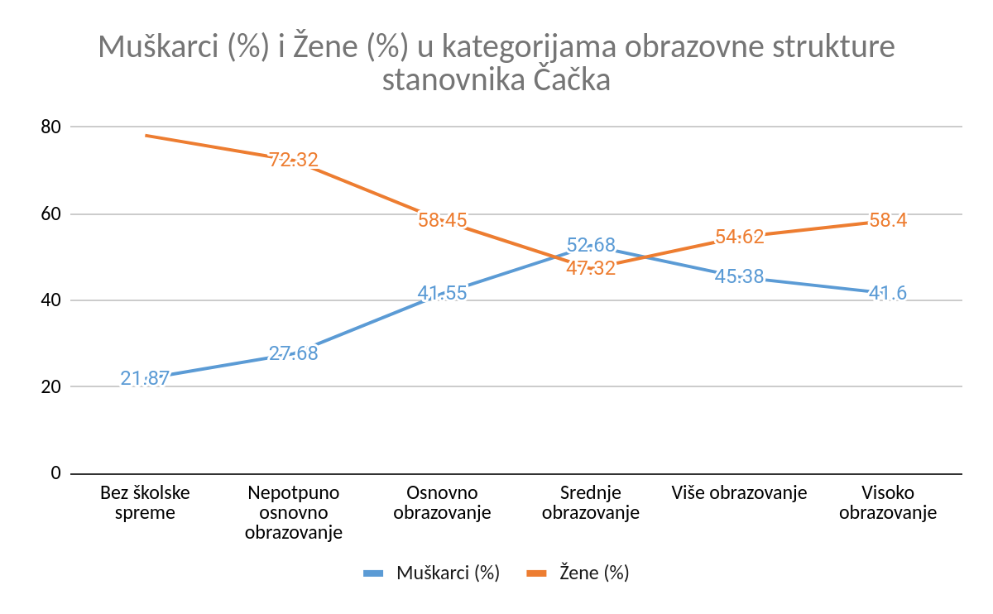

Tabela 3: Udeo stanovnika sa višim i visokim obrazovanjem u populaciji starijoj od 15 godina
Obrazovna kategorija | Ukupno | Muškarci | Žene
Više i visoko obrazovanje | 18.577 | 7.931 | 10.646
Ukupan broj stanovnika (15+) | 90.453 | 43.178 | 47.275
Udeo u ukupnom stanovništvu (15+) (%) | 20,54 | 18,36 | 22,52

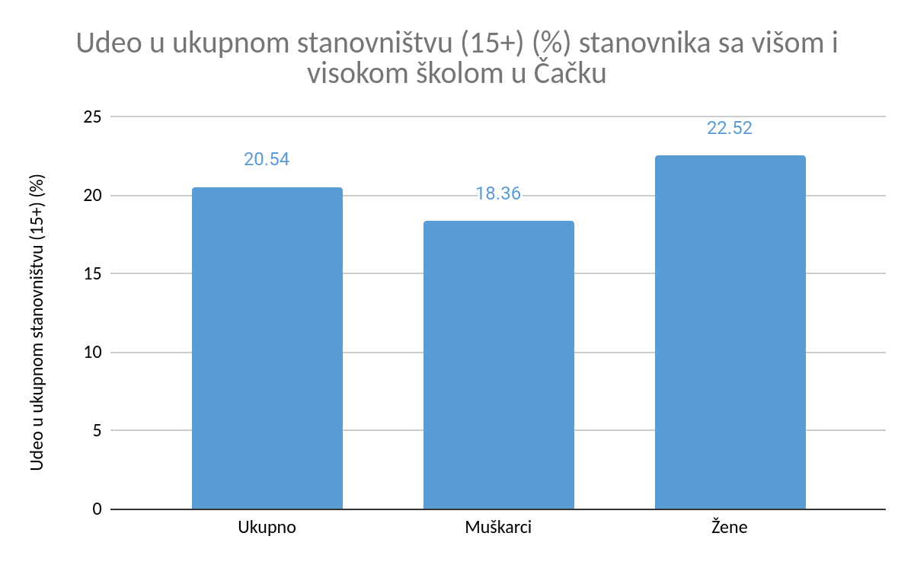

Komentari na tabelu 3
- Udeo visokoobrazovanih: Udeo stanovnika sa višim i visokim obrazovanjem u populaciji starijoj od 15 godina iznosi 20,54%, što je pozitivan pokazatelj obrazovne strukture.
- Veći udeo žena: Žene čine 22,52% visokoobrazovanih u odnosu na ukupan broj žena, dok je udeo muškaraca 18,36%. Ovaj podatak ukazuje na sve veći značaj obrazovanja za žene u mlađim generacijama.

Zaključci
- Dominacija srednjeg obrazovanja: Najveći deo stanovništva ima završeno srednje obrazovanje, što je dobra osnova za lokalni razvoj, ali ukazuje na potrebu za daljim unapređenjem obrazovnih kvalifikacija.
- Pozitivan trend visokog obrazovanja: Udeo visokoobrazovanih stanovnika je relativno visok (20,54%), sa većim udelom među ženama, što ukazuje na povoljne obrazovne trendove.
- Izazovi u nižim obrazovnim kategorijama: Žene starijih generacija su dominantne u nižim obrazovnim kategorijama, što može biti prepreka za njihovu punu radnu i društvenu inkluziju.

Preporuke za unapređenje javnih politika
- Podrška visokog obrazovanja: Kreirati programe stipendiranja i obuka kako bi se povećao broj visokoobrazovanih, sa posebnim fokusom na tehničke i prirodne nauke.
- Obrazovanje odraslih: Implementirati programe za dodatno obrazovanje žena starijih generacija kako bi se unapredile njihove kvalifikacije i omogućilo njihovo veće učešće na tržištu rada.
- Modernizacija srednjeg obrazovanja: Usmeriti resurse ka modernizaciji nastavnih planova i boljem povezivanju srednjeg obrazovanja sa lokalnim privrednim potrebama.
- Doživotno učenje: Podići svest o značaju doživotnog učenja kroz specijalizovane kurseve i sertifikacione programe.
- Razvoj lokalne ekonomije: Povezati obrazovne programe sa strategijama lokalnog razvoja kako bi se povećala iskorišćenost ljudskih resursa i smanjila nezaposlenost.
Ova analiza ukazuje na relativno povoljnu obrazovnu strukturu Čačka, ali i na potrebu za fokusiranjem na grupe sa nižim obrazovnim nivoima, kao i na dalji razvoj visokog obrazovanja u skladu sa potrebama lokalnog tržišta rada.

IV Zajednička i komparativna analiza obrazovne strukture stanovništva za gradove Novi Pazar, Kraljevo i Čačak
Obrazovna struktura stanovništva predstavlja ključni indikator socio-ekonomskog razvoja i potencijala zajednice. Ova analiza obuhvata gradove Novi Pazar, Kraljevo i Čačak, pružajući komparativni uvid u trenutne obrazovne karakteristike stanovništva. Kroz poređenje ključnih obrazovnih kategorija, rodnih razlika i udela visokoobrazovanih stanovnika, cilj je identifikovati zajedničke trendove, specifične izazove i prilike za unapređenje obrazovnih politika.

Tabela 1: Obrazovna struktura ukupnog stanovništva u tri grada
Grad | Ukupno stanovništvo | Bez školske spreme (%) | Nepotpuno osnovno (%) | Osnovno (%) | Srednje (%) | Više (%) | Visoko (%)
Novi Pazar | 84.077 | 1,30 | 3,61 | 28,12 | 52,28 | 2,59 | 11,55
Kraljevo | 95.229 | 0,75 | 5,87 | 17,67 | 56,04 | 5,97 | 13,37
Čačak | 90.453 | 0,49 | 3,96 | 15,75 | 59,00 | 5,92 | 14,62

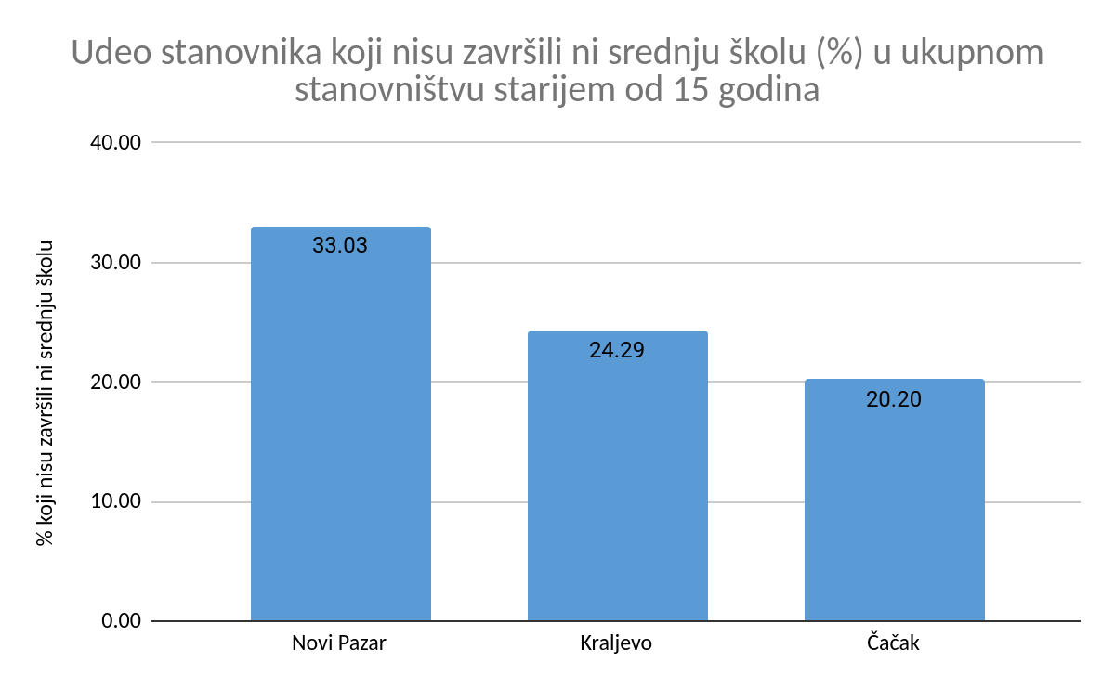

Komentari na tabelu 1
- Dominacija srednjeg obrazovanja: Srednje obrazovanje čini najveći udeo u sva tri grada, sa najvišim procentom u Čačku (59,00%), dok Novi Pazar zaostaje sa 52,28%.
- Nizak udeo bez školske spreme: Čačak ima najniži procenat stanovništva bez školske spreme (0,49%), dok Novi Pazar ima najviši (1,30%).
- Razlike u osnovnom obrazovanju: Novi Pazar ima znatno veći udeo stanovništva sa samo osnovnim obrazovanjem (28,12%), što ukazuje na niže obrazovne mogućnosti u prošlosti ili socio-ekonomske prepreke.
- Više i visoko obrazovanje: Čačak ima najveći udeo visokoobrazovanih stanovnika (14,62%), dok je udeo u Kraljevu i Novom Pazaru nešto niži (13,37% i 11,55%).

Tabela 2: Udeo muškaraca i žena u obrazovnim kategorijama
Grad | Bez školske spreme (M/Ž, %) | Nepotpuno osnovno (M/Ž, %) | Osnovno (M/Ž, %) | Srednje (M/Ž, %) | Više (M/Ž, %) | Visoko (M/Ž, %)
Novi Pazar | 24,45 / 75,55 | 28,04 / 71,96 | 45,49 / 54,51 | 53,65 / 46,35 | 55,75 / 44,25 | 46,88 / 53,12
Kraljevo | 22,12 / 77,88 | 27,79 / 72,21 | 44,99 / 55,01 | 53,48 / 46,52 | 47,43 / 52,57 | 44,87 / 55,13
Čačak | 21,87 / 78,13 | 27,68 / 72,32 | 41,55 / 58,45 | 52,68 / 47,32 | 45,38 / 54,62 | 41,60 / 58,40

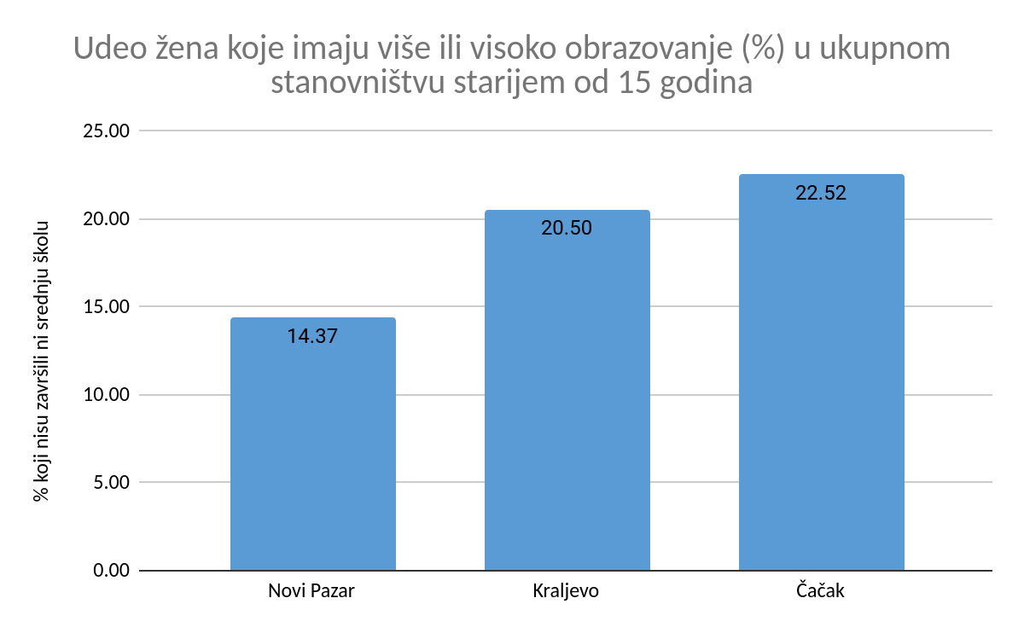

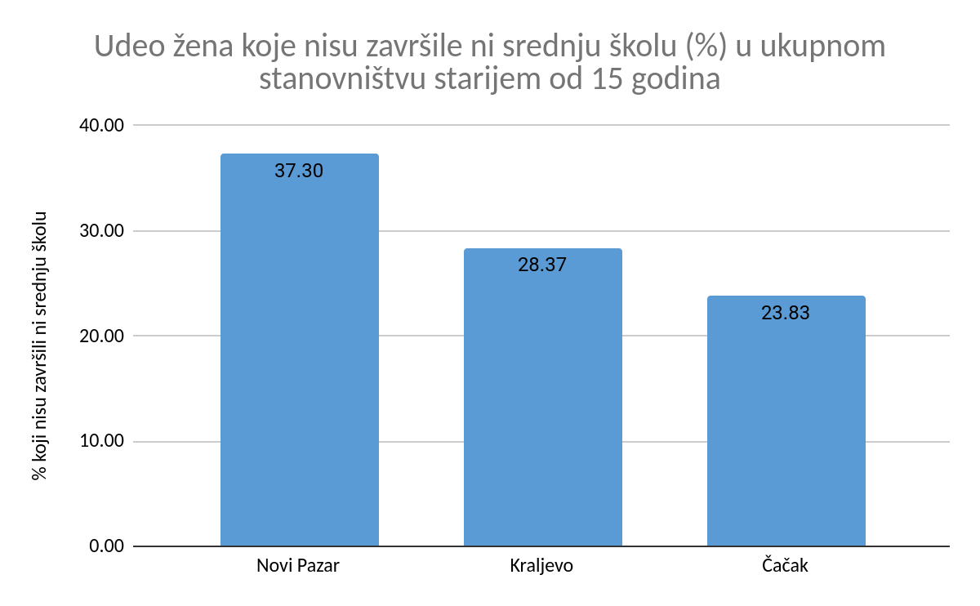

Komentari na tabelu 2
- Rodne razlike u nižem obrazovanju: Žene su dominantne u kategorijama bez školske spreme i nepotpunog osnovnog obrazovanja u sva tri grada, što ukazuje na generacijske prepreke u obrazovanju žena.
- Dominacija muškaraca u srednjem obrazovanju: U sva tri grada muškarci su zastupljeniji u kategoriji srednjeg obrazovanja, što je često povezano sa tehničkim zanimanjima.
- Veći udeo žena u visokom obrazovanju: Žene su nadzastupljene u visokom obrazovanju u sva tri grada, sa najvećim procentom u Čačku (58,40%), što ukazuje na promene u obrazovnim trendovima mlađih generacija.

Tabela 3: Udeo stanovnika sa višim i visokim obrazovanjem u populaciji starijoj od 15 godina
Grad | Više i visoko obrazovanje (%) | Muškarci (%) | Žene (%)
Novi Pazar | 14,14 | 13,92 | 14,37
Kraljevo | 19,34 | 18,13 | 20,50
Čačak | 20,54 | 18,36 | 22,52

Komentari na tabelu 3
- Najviši udeo visokoobrazovanih: Čačak ima najviši udeo stanovnika sa višim i visokim obrazovanjem (20,54%), dok je u Novom Pazaru ovaj udeo značajno niži (14,14%).
- Rodne razlike: U sva tri grada žene imaju veći udeo u višem i visokom obrazovanju u odnosu na muškarce, sa najizraženijom razlikom u Čačku.
- Regionalne razlike: Kraljevo i Čačak beleže povoljniju obrazovnu strukturu u odnosu na Novi Pazar, što ukazuje na potrebu za dodatnim obrazovnim ulaganjima u Novom Pazaru.

Zajednički zaključci
- Dominacija srednjeg obrazovanja: Srednje obrazovanje je dominantna kategorija u sva tri grada, što ukazuje na dobro razvijen obrazovni sistem na tom nivou.
- Nedostatak visokog obrazovanja u Novom Pazaru: U poređenju sa Kraljevom i Čačkom, Novi Pazar ima značajno niži udeo visokoobrazovanih stanovnika, što ukazuje na potrebu za većim ulaganjima u visoko obrazovanje.
- Rodne razlike: U svim gradovima žene starijih generacija imaju niži nivo obrazovanja, ali među mlađim generacijama žene dominiraju u visokom obrazovanju.
- Izazovi osnovnog obrazovanja: Novi Pazar beleži najveći udeo stanovnika sa samo osnovnim obrazovanjem, što ukazuje na demografske i socio-ekonomske izazove.

Preporuke za unapređenje javnih politika
- Podrška visokom obrazovanju u Novom Pazaru: Ulagati u razvoj univerzitetskih programa, stipendije i promociju visokog obrazovanja u Novom Pazaru.
- Obrazovanje odraslih: Implementirati programe dodatnog obrazovanja za žene starijih generacija u sva tri grada kako bi se smanjile rodne razlike u nižim obrazovnim kategorijama.
- Regionalna saradnja: Razviti obrazovne projekte između Novog Pazara, Kraljeva i Čačka kako bi se delili resursi i iskustva.
- Unapređenje osnovnog obrazovanja: Posebno u Novom Pazaru, fokusirati se na smanjenje broja stanovnika sa osnovnim obrazovanjem kroz ciljane programe za mlađe generacije.
- Doživotno učenje: Promovisati programe doživotnog obrazovanja i profesionalne obuke u sva tri grada kako bi se povećala kvalifikovanost radne snage.
Ova komparativna analiza naglašava razlike i sličnosti u obrazovnoj strukturi ova tri grada, pružajući osnovu za ciljane i koordinisane politike razvoja.

